Anexo Prototipo generación y validación de facturas electrónicas en formato XML, Proyecto Facturación Electrónica para el Régimen Simple de Tributación en Colombia

Proyecto de Gestión de conocimientos

Julian Esteban Ballesteros Ortiz

David Santiago Castillo Molano

Juan Diego Walteros Cortes

Villa de San Diego de Ubaté

Universidad de Cundinamarca  
Seccional Ubaté

25/09/2023

Generación de factura electrónica en formato XML.

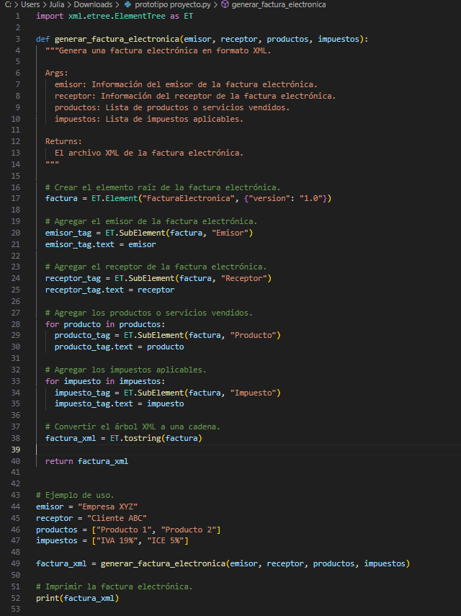

Crea un archivo XML con el siguiente contenido:

Validación de facturas electrónicas.

Las reglas de validación específicas de la factura electrónica se pueden definir en un archivo separado. Este archivo podría contener reglas para validar la información del emisor, el receptor, los productos o servicios vendidos, y los impuestos aplicables.

El prototipo debe almacenar las reglas de validación en una base de datos para que puedan ser accedidas y utilizadas por el sistema.

Qué se ha implementado

El prototipo ha implementado las siguientes funcionalidades básicas:

Generación de facturas electrónicas: El prototipo permite generar facturas electrónicas en formato XML.

Validación de facturas electrónicas: El prototipo valida las facturas electrónicas para garantizar que cumplan con los requisitos técnicos y legales.

Transmisión de facturas electrónicas: El prototipo permite transmitir facturas electrónicas a un proveedor tecnológico autorizado por la DIAN.

Cómo funciona

El prototipo funciona de la siguiente manera:

1. Un usuario inicia sesión en el sistema y selecciona la opción de "Generar factura electrónica".
2. El sistema presenta un formulario para capturar los datos de la factura electrónica.
3. El usuario ingresa los datos de la factura electrónica y el sistema los valida.
4. Si los datos son válidos, el sistema genera la factura electrónica en formato XML.
5. El sistema firma la factura electrónica con un certificado digital válido.
6. El sistema transmite la factura electrónica a un proveedor tecnológico autorizado por la DIAN.

Descripción de las funcionalidades implementadas

Generación de facturas electrónicas

La funcionalidad de generación de facturas electrónicas permite al usuario capturar los datos necesarios para generar una factura electrónica. Estos datos incluyen la información del emisor, el receptor, los productos o servicios vendidos, y los impuestos aplicables.

El prototipo utiliza un formulario web para capturar los datos de la factura electrónica. El formulario incluye campos para la información del emisor, el receptor, los productos o servicios vendidos, y los impuestos aplicables.

Una vez que el usuario ha ingresado los datos de la factura electrónica, el sistema los valida. La validación se realiza para garantizar que los datos sean correctos y cumplan con los requisitos técnicos y legales.

Si los datos son válidos, el sistema genera la factura electrónica en formato XML. El formato XML es el estándar utilizado para las facturas electrónicas en Colombia.

Validación de facturas electrónicas

La funcionalidad de validación de facturas electrónicas permite al sistema validar las facturas electrónicas para garantizar que cumplan con los requisitos técnicos y legales.

El prototipo utiliza un conjunto de reglas de validación para validar las facturas electrónicas. Las reglas de validación se basan en el estándar XML para facturas electrónicas en Colombia.

Las reglas de validación se utilizan para validar la estructura de la factura electrónica y los datos de la factura electrónica.

Transmisión de facturas electrónicas

La funcionalidad de transmisión de facturas electrónicas permite al sistema transmitir las facturas electrónicas a un proveedor tecnológico autorizado por la DIAN.

El prototipo utiliza un servicio web proporcionado por el proveedor tecnológico para transmitir las facturas electrónicas.

El servicio web recibe las facturas electrónicas en formato XML y las envía a la DIAN para su validación.

Conclusiones

El prototipo del sistema de facturación electrónica ha permitido validar los requisitos funcionales y no funcionales del sistema. El prototipo ha demostrado que el sistema es viable y factible de implementar.